

Генеральный директор
TOO "Bes Saiman Group"
Елеуов М.А.


Приложение 1

Модель оборудования:
• Высокотемпературная вертикальная трубчатая печь BS-VTF-1200C.

Примеры применения:
отжиг, карбонизация, активация, рост кристаллов, удаление связующего (дебайдинг), дегазация, сушка, закалка, литьё под давлением металлических порошков (MIM), пиролиз, быстрое прототипирование, спекание, сублимация, синтез, отпуск.

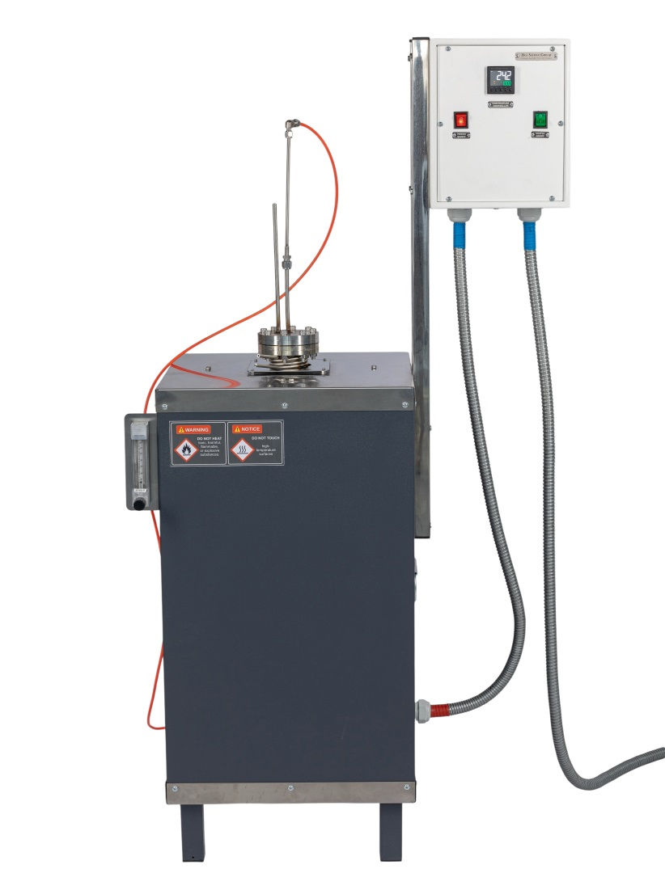

Размеры рабочей камеры:
• Цилиндрическая, вертикальная, Ø120 мм, длина зоны нагрева — 720 мм, 8138 см³
Потребляемая мощность: 6 кВт, 3-фазная.
Максимальная рабочая температура:
• До 1200 °C (значение «1200» в названии модели указывает на верхнюю границу температурного диапазона).
Контроль температуры:
• Цифровой терморегулятор TMCON-BesSaiman (модель FT3415) с интеллектуальным управлением FUZZY+PID.
• Высокая точность поддержания заданного температурного профиля.
• Автоматическая настройка и самоподстройка для поддержания стабильного режима нагрева.
• Наличие до трёх сигналов тревоги (Alarm) и аварийного сигнала обрыва цепи.

Особенности управления:
• Возможность программирования температурных «ступеней»: задание набора температур и временных интервалов их выдержки.
• Поддержка сложных температурных профилей (плавное повышение, выдержка на заданных температурных ступенях).
• Простое переключение между несколькими программами (до 4 разных программ, каждая – до 80 шагов).

Область применения:
• Организации, занимающиеся исследованием, получением и переработкой материалов: лаборатории, НИИ и производственные предприятия.
• Технологические процессы в сфере электроники, медицины, материаловедения.

Гарантийные условия:
• Гарантия 12 месяцев с момента приобретения при соблюдении правил эксплуатации.
• Техническое обслуживание и ремонт после окончания гарантии по отдельному договору.

